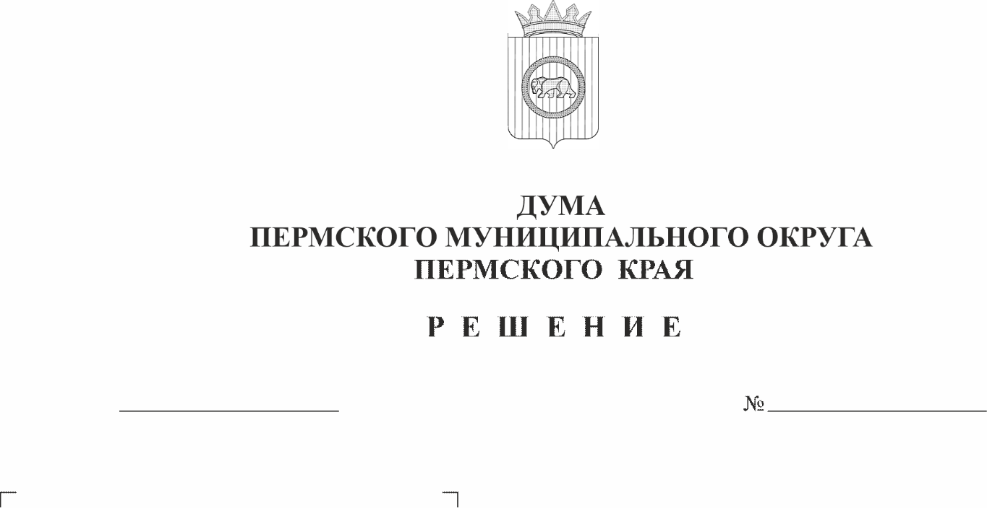
О регулировании в Пермском муниципальном округе Пермского края отдельных вопросов в сфере оценки регулирующего воздействия проектов муниципальных нормативных правовых актов
503
23.04.2026
В соответствии с частями 5, 6 статьи 52 Федерального закона от 20 марта 2025 г. № 33-ФЗ «Об общих принципах организации местного самоуправления в единой системе публичной власти», Законом Пермского края от 11 декабря 2014 г. № 412-ПК «Об оценке регулирующего воздействия проектов нормативных правовых актов Пермского края, проектов муниципальных нормативных правовых актов и экспертизе нормативных правовых актов Пермского края», Уставом Пермского муниципального округа Пермского края
Дума Пермского муниципального округа Пермского края РЕШАЕТ:
1. Определить администрацию Пермского муниципального округа Пермского края органом местного самоуправления Пермского муниципального округа Пермского края, уполномоченным на:
1.1. проведение процедуры оценки регулирующего воздействия проектов муниципальных нормативных правовых актов, устанавливающих новые или изменяющих ранее предусмотренные муниципальными нормативными правовыми актами обязательные требования для субъектов предпринимательской и иной экономической деятельности, обязанности для субъектов инвестиционной деятельности;
1.2. утверждение Порядка проведения оценки регулирующего воздействия проектов муниципальных нормативных правовых актов, устанавливающих новые или изменяющих ранее предусмотренные муниципальными нормативными правовыми актами обязательные требования для субъектов предпринимательской и иной экономической деятельности, обязанности для субъектов инвестиционной деятельности, включая порядок учета разработчиком (разработчиками) проекта муниципального правового акта выводов уполномоченного органа, содержащихся в заключении об оценке регулирующего воздействия.
2. Рекомендовать администрации Пермского муниципального округа Пермского края утвердить порядок проведения оценки регулирующего воздействия проектов муниципальных нормативных правовых актов, устанавливающих новые или изменяющих ранее предусмотренные муниципальными нормативными правовыми актами обязательные требования для субъектов предпринимательской и иной экономической деятельности, обязанности для субъектов инвестиционной деятельности, до 20 мая 2026 г.
3. Установить, что до принятия администрацией Пермского муниципального округа Пермского края правового акта, определяющего Порядок проведения оценки регулирующего воздействия проектов муниципальных правовых актов, устанавливающих новые или изменяющие ранее предусмотренные муниципальными нормативным правовыми актами обязательные требования для субъектов предпринимательской и иной экономической деятельности, обязанности для субъектов инвестиционной деятельности, на отношения, связанные с проведением оценки регулирующего воздействия проектов муниципальных нормативных правовых актов Пермского муниципального округа Пермского края, распространяется действие решения Думы Пермского муниципального округа Пермского края от 23 марта 2023 г. № 127 «Об оценке регулирующего воздействия, экспертизе и оценке фактического воздействия правовых актов Пермского муниципального округа Пермского края».
4. Признать утратившими силу подпункты 1.2, 1.3 пункта 1 решения Думы Пермского муниципального округа Пермского края от 23 марта 2023 г. № 127 «Об оценке регулирующего воздействия, экспертизе и оценке фактического воздействия правовых актов Пермского муниципального округа Пермского края».
5. Опубликовать настоящее решение в бюллетене муниципального образования «Пермский муниципальный округ» и разместить на официальном сайте Пермского муниципального округа в информационно-телекоммуникационной сети «Интернет» (www.permokrug.ru).
6. Настоящее решение вступает в силу со дня его официального опубликования.
7. Контроль за исполнением настоящего решения возложить на комитет Думы Пермского муниципального округа Пермского края по экономическому развитию, бюджету и налогам.

Председатель Думы
Пермского муниципального округа Д.В. Гордиенко

Глава муниципального округа -
глава администрации Пермского
муниципального округа О.Н. Андрианова

